ЗАВДАННЯ

- Як змінюється висота Сонця над горизонтом протягом року в Луганську? Коли висота найбільша і коли найменша?
(5 балів)

- Яким є 2014 рік – простим чи високосним і чому?
(4 бали)

- Космічний корабель підлетів до незнайомої планети. Двигуни корабля працювали відмінно, але за довгий час перельоту майже всі прилади вийшли з ладу, крім годинника і хронометра. Чи можуть космонавти, маючи настільки мізерне устаткування, визначити середню густину речовини цієї планети?
(6 балів)

- На рис. 1 показані кадри із зображенням основних відомостей про Сонячну систему, які розміщені на міжпланетній автоматичній станції «Вояджер». Що вам відомо про цей проект? (Коротко опишіть). Розшифруйте послання «Вояджера», прокоментуйте параметри Сонячної системи та вкажіть на помилки.
(5 балів)

- 28 листопада 2013 року біля Сонця пройшла комета ISON (див.рис. 2), яка могла б стати кометою 21 століття. Передбачувана яскравість комети порівняна з яскравістю Місяця та її можна було б спостерігати навіть на денному небі. Але, на жаль, не вийшло. Чому? Що вам відомо взагалі про комети? Звідки походять назви комет? Опишіть процеси утворення ядра та хвоста комети.
(5 балів)

- Скільки часу сузір’я Оріона (рис.2) буде проходитиме через небесний меридіан для спостерігача у Луганську? Скориставшись фрагментом карти зоряного неба знайдіть координати найяскравіших зірок в сузір'ї Оріона? Які зірки в ньому лежать на небесному екваторі? Визначте видимі зоряні величини зірок α, β і δ сузір'я Оріона, яким з них присвоєні власні імена? Порівняйте їх із зіркою α Великого Пса, що ви знаєте про неї, в якій півкулі вона розташована?
(10 балів)
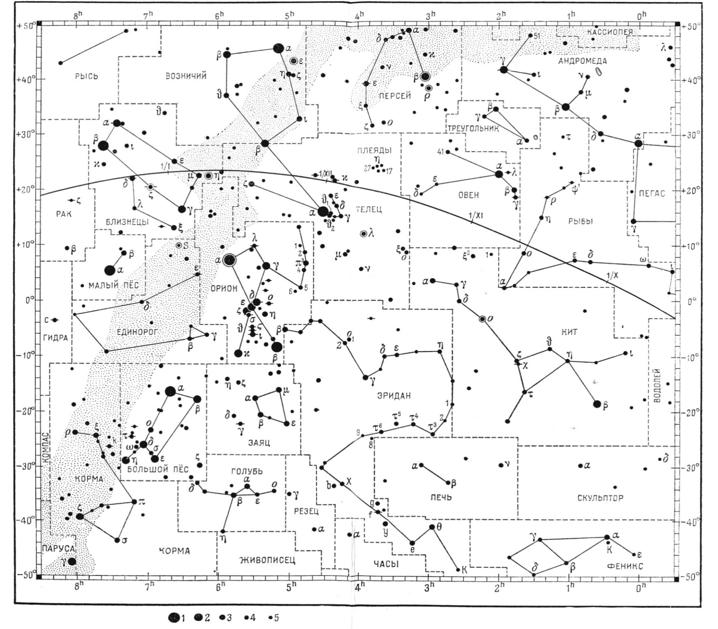

Рис.2. Фрагмент карты звездного неба.

СПРАВОЧНАЯ ИНФОРМАЦИЯ

Основные физические и астрономические постоянные
Гравитационная постоянная G = 6.67·10⁻¹¹ м³кг ⁻¹c ⁻²
Скорость света в вакууме с = 2.998·10⁸ м/с
Постоянная Стефана-Больцмана σ = 5.67·10⁻⁸ кг·с⁻³·К⁻⁴
Астрономическая единица 1 а.е. = 1.496·10¹¹ м
Парсек 1 пк = 206265 а.е. = 3.086·10¹⁶ м
Световой год 1 св.год = 9,46 · 10¹⁵ м

Данные о Солнце
Радиус 695 000 км
Масса 1.989·10³⁰ кг
Светимость 3.88·10²⁶ Вт
Поток солнечной энергии на расстоянии Земли 1360 Вт/м²
Видимая звездная величина - 26.8^{m}
Абсолютная визуальная звездная величина +4.8^{m}
Температура поверхности около 6000К
Средний горизонтальный параллакс 8.794"

Данные о Земле
Эксцентриситет орбиты 0.017
Тропический год 365.24219 суток
Период вращения 23 часа 56 минут 04 секунды
Наклон экватора к эклиптике на эпоху 2000 года: 23° 26' 21.45"
Экваториальный радиус 6378.14 км
Полярный радиус 6356.77 км
Масса 5.974·10²⁴ кг
Средняя плотность 5.52 г·см⁻³

ФИЗИЧЕСКИЕ ХАРАКТЕРИСТИКИ СОЛНЦА И ПЛАНЕТ

Планета | Масса |  | Радиус |  | Плот-  ность | Период  вращения  вокруг оси | Наклон  экватора  к  плоскости  орбиты | Гео-  метр.  аль-  бедо | Види-
 |  |  |  |  |  |  |  |  | мая
 |  |  |  |  |  |  |  |  | звезд-
 |  |  |  |  |  |  |  |  | ная
 |  |  |  |  |  |  |  |  | вели-
 |  |  |  |  |  |  |  |  | чина* *
 | кг | массы  Земли | км | радиусы  Земли | г·см ⁻³ ~ | - | градусы |  | т
Солнце | 1.989·10³⁰ | 332946 | 695000 | 108.97 | 1.41 | 25.380сут | 7.25 | _ | -26.8
Меркурий | 3.302·10²³ | 0.05271 | 2439.7 | 0.3825 | 5.42 | 58.646 сут | 0.00 | 0.10 | -0.1
Венера | 4.869·10²⁴ | 0.81476 | 6051.8 | 0.9488 | 5.20 | 243.019 сут* | 177.36 | 0.65 | -4.4
Земля | 5.974·10²⁴ | 1.00000 | 6378.1 | 1.0000 | 5.52 | 23.934 час | 23.45 | 0.37 | -
Марс | 6.419·10²³ | 0.10745 | 3397.2 | 0.5326 | 3.93 | 24.623 час | 25.19 | 0.15 | -2.9
Юпитер | 1.899·10²⁷ | 317.94 | 71492 | 11.209 | 1.33 | 9.924 час | 3.13 | 0.52 | -2.9
Сатурн | 5.685·10²⁶ | 95.181 | 60268 | 9.4494 | 0.69 | 10.656 час | 25.33 | 0.47 | -0.5
Уран | 8.683·10²⁵ | 14.535 | 25559 | 4.0073 | 1.32 | 17.24 час* | 97.86 | 0.51 | 5.7
Нептун | 1.024·10²⁶ | 17.135 | 24746 | 3.8799 | 1.64 | 16.11 час | 28.31 | 0.41 | 7.8
Плутон | 1.5·10²² | 0.003 | 1160 | 0.1819 . | 1.1 | 6. 387 сут* | 122.52 | 0.3 | 13.7

* - обратное вращение.
** - для наибольшей элонгации Меркурия и Венеры и наиболее близкого противостояния внешних планет.

